Ficha de avaliação sumativa n.º4
Nome: N.º: Turma: Data:
A

Domínio 10 Da Grande Depressão à 2.ª Guerra Mundial
Subdomínio 10.2. A 2.ª Guerra Mundial: violência e reconstrução

Grupo I
A 2.ª Guerra Mundial: violência e reconstrução

1. Completa os espaços livres do texto.
Ao longo da década de 1930 estabeleceram-se, um pouco por todo mundo, regimes ditatoriais. Foi o caso da Alemanha, ¹_______________ e ² _______________. Face à sua política expansionista, estes países empreenderam várias ações militaristas. O ³_______________ conquistou um vasto Império na Ásia; em 1935, a Itália invadiu ⁴ _______________; por seu turno, ⁵_______________ abandonou a SDN em 1933, procedeu ao rearmamento do país, violando, desta forma, as cláusulas do ⁶_______________ , que fora assinado logo após ⁷_______________ Guerra Mundial. A situação foi-se agravando e, a ⁸_______________ de setembro de ⁹_______________ a Alemanha invadiu a ¹⁰_______________ , dando início à 2.ª Guerra Mundial.

2. Analisa as fontes.
Os anos de 1933 a 1939 foram os da grande cruzada antifascista, que prosseguia, de vitória em vitória, até à derrota final. […] Em primeiro lugar foi a provocação de Hitler à Sociedade das Nações. […] Depois, a sua arrogância ao repudiar o Tratado de Versalhes.
A. Koestler, Hieróglifos
A
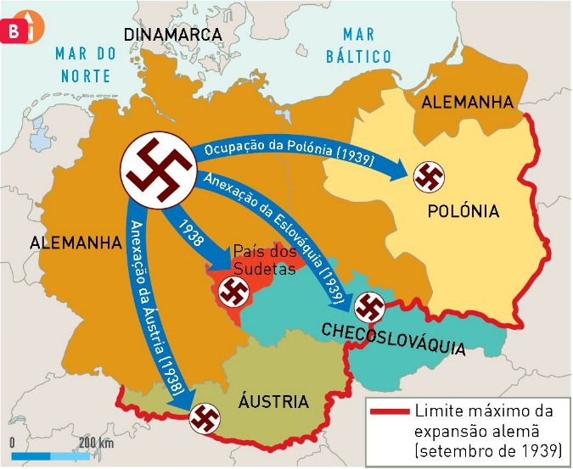

2.1. Indica, a partir do texto A , dois motivos
que contribuiram para o adensar das tensões nas vésperas da 2.ª Guerra Mundial.
2.2. Refere, com base no mapa B, o
conjunto de acontecimentos que tornaram a 2.ª Guerra Mundial inevitável.

3. Atenta no mapa.
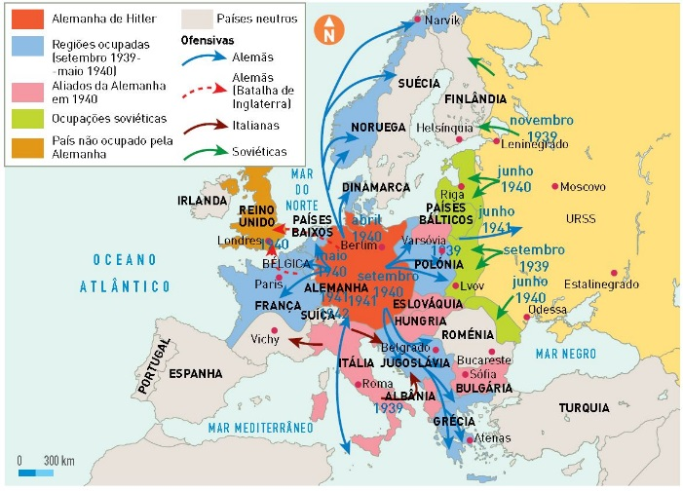
C A Europa nos primeiros anos da 2.ª Guerra Mundial

Ficha de avaliação sumativa n.º 4
A
A

3.1. Identifica as principais potências em confronto.

3.2. Refere o nome dos pactos militares estabelecidos entre Alemanha e Itália e entre a Alemanha
e o Japão contra a URSS.

3.3. Indica, a partir do mapa C , quais as primeiras movimentações do exército alemão na Europa
(entre 1939 e 1940).

3.4. Menciona a estratégia utilizada por Hitler para tentar conquistar a Inglaterra.

3.5. Explica o tratamento dado aos judeus pelos alemães durante a 2.ª Guerra Mundial.

4. Observa o mapa e lê o texto.
E
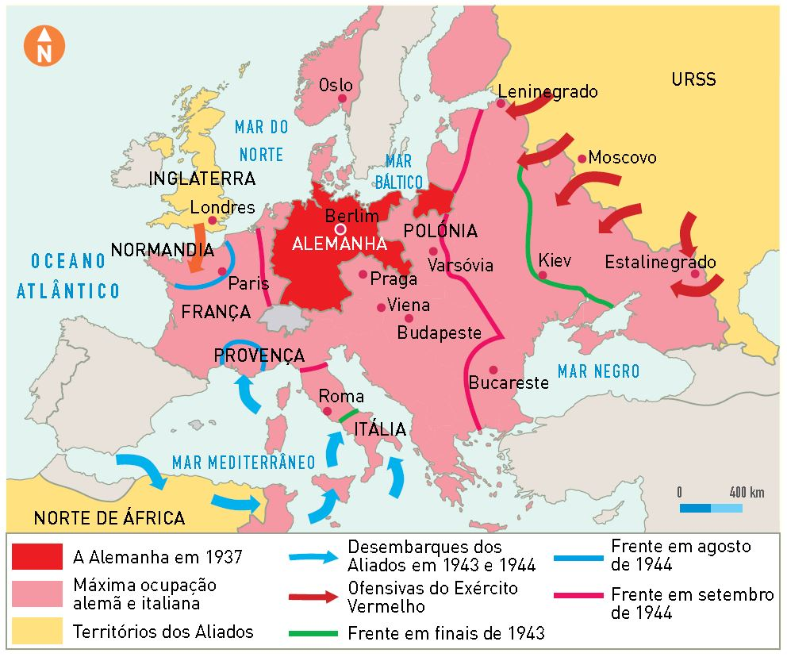
Takashi Nagai, um médico que assistiu à explosão atómica em Nagasaki, deixou o seguinte testemunho:
Houve um clarão. Demos connosco sepultados debaixo das ruínas do hospital […]. Curiosamente, não se tinha sentido nenhum barulho. Aparentemente eu não tinha sido ferido. […] Mas depressa começaram a afluir doentes do hospital e pessoas de fora. Estavam todos feridos, nus, ensanguentados, e parecia que lhes tinham arrancado a pele. Tinham rostos calcinados, cor de cinza ou quase negros e os cabelos queimados e hirsutos. Pareciam ter saído do inferno. Arrastavam-se pelo chão, pois não podiam manter-se de pé. Olhei para fora. Estava tudo a arder. A cidade tinha desaparecido.

Extrato do jornal japonês Asahi,
publicado no Le Monde, em agosto de 1970
D A fase final da 2.ª Guerra Mundial na Europa

4.1. Desenvolve o tema:
Da mundialização do conflito ao final da 2.ª Guerra Mundial.
A tua resposta deve integrar dois aspetos de cada um dos seguintes tópicos:
• A mundialização do conflito;
• O avanço dos aliados a partir de finais de 1942;
• Do “Dia D” ao armistício da guerra.
Na elaboração da tua resposta deves integrar elementos das fontes D e E .

5. Assinala com um V as respostas verdadeiras e com um F as falsas. De seguida, corrige as falsas.
a) As Conferências de Ialta e Potsdam ocorreram após o final da 2.ª Guerra Mundial.
b) A derrota da Alemanha obrigou à sua desmilitarização e perda dos territórios
conquistados.
c) Após a 2.ª Guerra Mundial a Alemanha foi dividida em três zonas de influência:
EUA, Inglaterra e URSS.
d) Os criminosos de guerra foram julgados pelo tribunal de Nuremberga.
e) Em 1945 foi criada a ONU com o objetivo de resolver pacificamente os conflitos entre
as nações.

